Δείτε την αρχή μια ιστορίας, που με την βοήθεια του scratch αφηγήθηκε μια μαθήτρια.

Πράξεις έργου | ενδυμασίες | Αντικείμενο  Bear | ενδυμασίες | Αντικείμενο  Butterfly
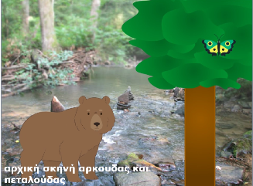 | 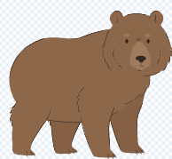  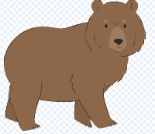 | 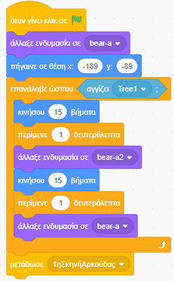 |  | 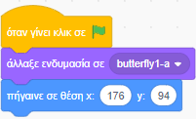
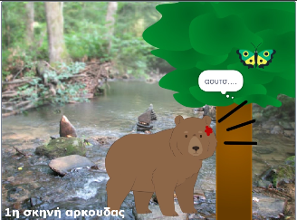 | 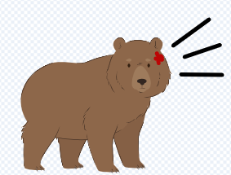 | 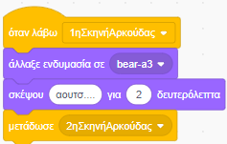
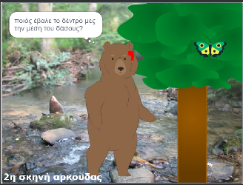 | 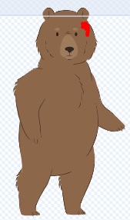 | 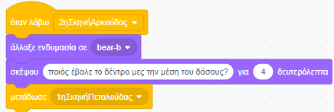
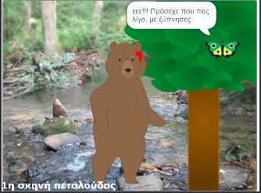 |  |  |  | 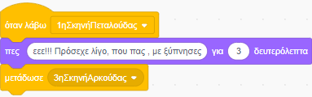
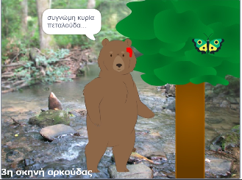 |  | 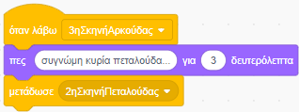
…………………………………………………..
Επισκεφτείτε το δικτυακό τόπο https://scratch.mit.edu/ , δείτε τους διαθέσιμους χαρακτήρες, τις ενδυμασίες τους, τα διαθέσιμα υπόβαθρα και ετοιμάστε την δική σας μικρή διαδραστική ιστορία, σαν σύντομο κόμικ, με 2 τουλάχιστον ήρωες από την συλλογή του scratch.Θα σας βοηθήσει να χωρίσετε την ιστορία σας σε τμήματα (σκηνές) που να μπορείτε να υλοποιήσετε με το scratch.
